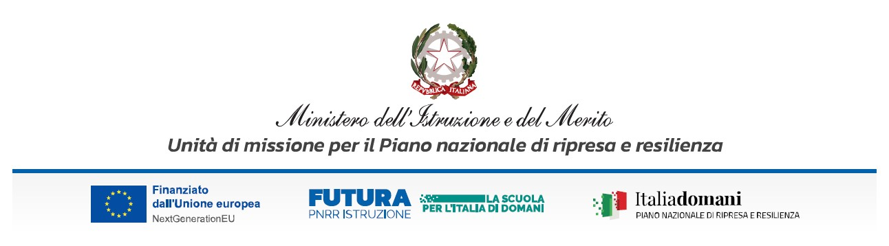
LICEO STATALE “Enrico Fermi ” CECINA
LICEO SCIENTIFICO - LICEO SCIENTIFICO Sez. INDIRIZZO SPORTIVO - LICEO CLASSICO -
LICEO LINGUISTICO LICEO DELLE SCIENZE UMANE - LICEO DELLE SCIENZE UMANE opzione ECONOMICO SOCIALE
All. 3
LIBERATORIA PER LA PUBBLICAZIONE ON LINE DEI MATERIALI DIDATTICI PRODOTTI

Il/la sottoscritto/a __________________________ in qualità di________________________

DICHIARA
- di aver realizzato il materiale allegato alla presente o comunque di esserne il legittimo proprietario;
- di aver chiesto e ricevuto dichiarazione liberatoria dalle persone che appaiono visivamente nel materiale;
- che nel materiale non sono presenti minori di anni 18;
- di autorizzare la redazione del sito alla pubblicazione del materiale nelle forme che la stessa riterrà più idonee allo spazio da utilizzare;
- di essere consapevole dell’uso che la redazione potrebbe fare del materiale;
- di essere consapevole che la redazione potrà utilizzare o meno a proprio insindacabile giudizio il materiale
- pervenuto senza la corresponsione di alcun compenso o rimborso spese per esso.
Il sottoscritto riconosce che tutte le informazioni, i dati, le fotografie, le immagini allegate rientrano nella sola ed esclusiva responsabilità delle persone dalle quali tali contenuti provengono. A tal proposito dichiara e garantisce di tenere indenne e manlevare la redazione del sito internet dedicato alla formazione del personale della Regione Toscana, nonché i soggetti ad essa collegati o da essa controllati, i suoi rappresentanti, dipendenti nonché qualsivoglia suo partner da qualsiasi obbligo risarcitorio, incluse le ragionevoli spese legali, che possano derivare dai contenuti trasmessi o inviati dal sottoscritto, da una violazione delle norme che ne regolamentano l'uso, e da una violazione dei diritti di terzi.

DICHIARA INOLTRE

di non avere nulla a pretendere, a nessun titolo e per qualsiasi ragione, a fronte dell’utilizzo dell’immagine del sottoscritto. Inoltre, con la presente, il/la sottoscritto/a vieta l’uso delle immagini a scopo commerciale, nonché qualsiasi uso in contesti che pregiudichino la dignità personale ed il decoro del/dei soggetto/i fotografato/i o ripreso/i. La posa e l'utilizzo delle immagini sono da considerarsi effettuate in forma gratuita. La presente liberatoria si intende valevole, salvo successiva esplicita richiesta da parte del/la firmatario/a per l’intero periodo corrispondente al ciclo formativo in corso all’atto della compilazione
Si allegano alla presente liberatoria:

1. Consenso al trattamento dei dati personali ex art. 13 D.lgs. 196/2003 firmato
2. ______________________________________________________________________
3. ______________________________________________________________________
4. ______________________________________________________________________

Luogo e data __________________________
Firma __________________________

